Муниципальное казенное общеобразовательное учреждение
«Элисенваарская средняя общеобразовательная школа»
(МКОУ «Элисенваарская СОШ»)
186720 Республика Карелия, Лахденпохский р-н, п. Элисенваара, ул. Школьная, д.7,
тел/факс (814)50 33-651, elis-ch-37@yandex.ru

КАРТА ДИСТАНЦИОННОГО ЗАНЯТИЯ
Дата: 16.04.2020 г.
Класс: 8
Предмет: алгебра
Учитель: Васильева Лариса Владимировна
Адрес обратной связи: vas_lar@mail.ru

- Инструкция для учащегося:
- Закрепить теоретический материал урока
- Проверить степень усвоения знаний с помощью тренировочных заданий
- Закрепить полученные знания с помощью выполнения домашнего задания

- План-конспект учебного занятия:
2.1. Тема: «График функция»
2.2. Цель: совершенствование и закрепление знаний и умений по теме «График функции», и умение развивать: внимание, пространственное мышление, воображение, умение анализировать, сравнивать, совершенствование творческих способностей учащихся, навыков самостоятельной работы.

2.3. Краткий план занятия:
- закрепление изученного материала
- применение новых знаний на практике

2.4.Содержание занятия
1. Теоретический материал для повторения изученного:
Функция y=f(x)y=f(x) — это такая зависимость переменной y от переменной x, когда каждому допустимому значению переменной x соответствует единственное значение переменной y.
Областью определения функции D(f)D(f) называют множество всех допустимых значений переменной x.
Область значений функции E(f)E(f) — множество всех допустимых значений переменной y.
График функции y=f(x)y=f(x) — множество точек плоскости, координаты которых удовлетворяют данной функциональной зависимости, то есть точек, вида M (x; f(x))(x;f(x)). График функции представляет собой некоторую линию на плоскости.

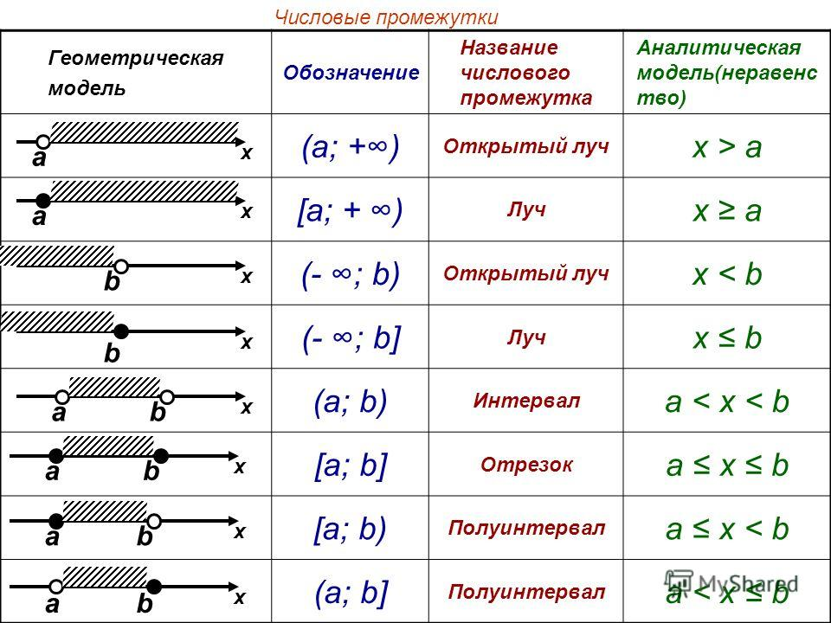
2.5. Задания на закрепление изученного материала:
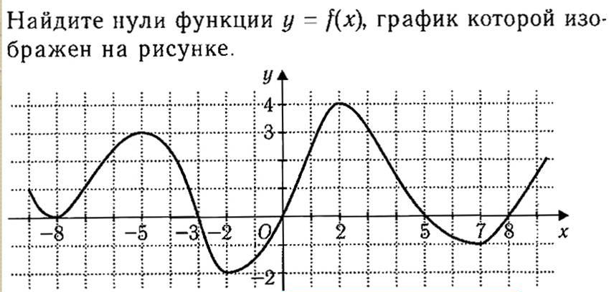
2) Изобразите на координатной прямой промежуток:
1) (2; 8) 6) (-∞; 6]
2) (-6; 1] 7) (2; +∞)
3) [-7; 0] 8) [-4;+∞)
4) [-2; 4) 9) [-5; 1,5)
5) (-∞; -5) 10) (-∞; +∞)

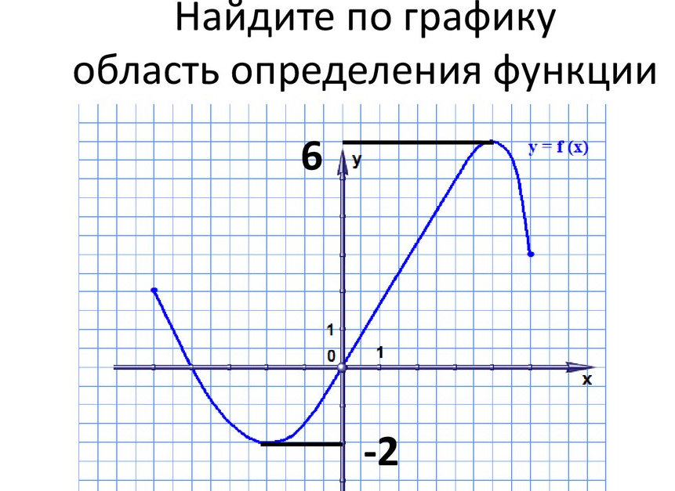
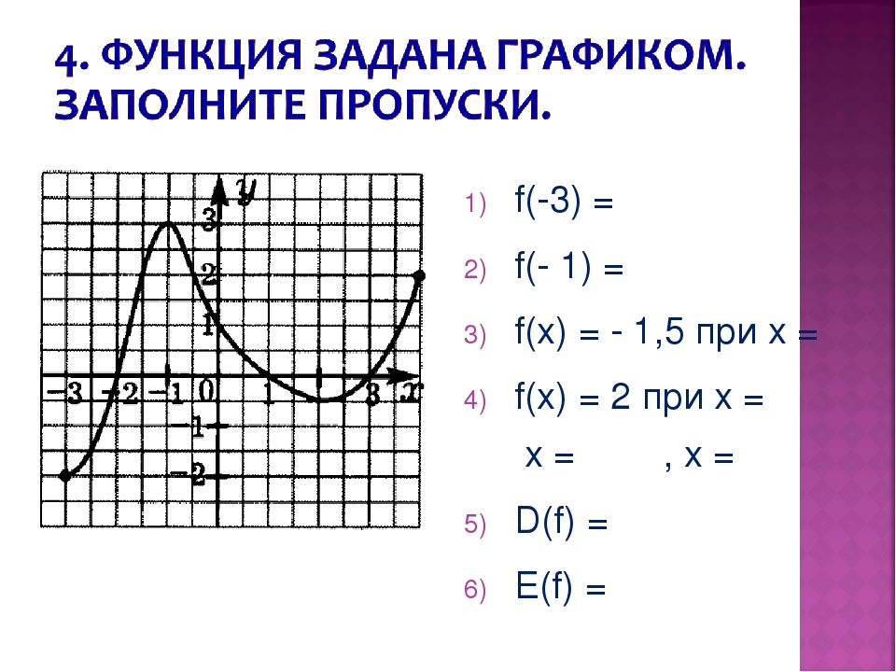
2.6. Домашнее задание: стр. 244, п. 5.3
